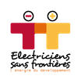**Fiche Projet Gbogolo**

**Electrification et alimentation en eau du dispensaire, de la maternité et du complexe scolaire du village de Gbogolo en Côte d’Ivoire**

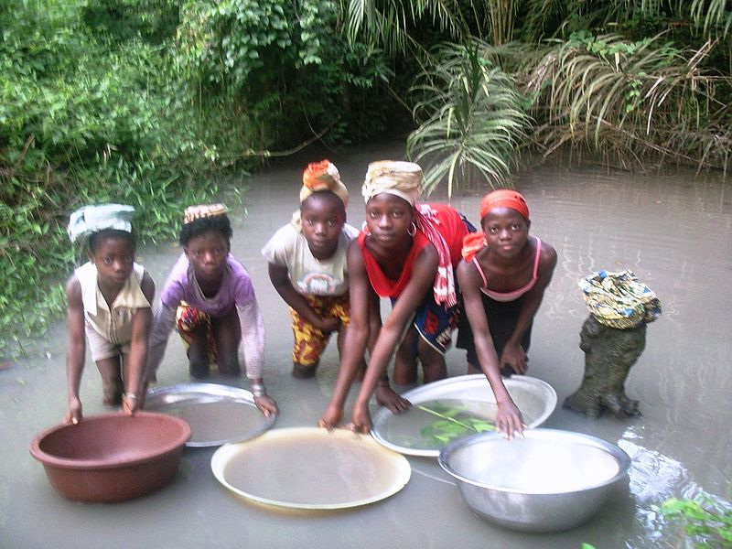**Contexte**

**Pays** : Côte d’Ivoire **; Département** : Séguéla ; **Village de Gbogolo**

L'association "Diaspora unie pour Gbogolo" a contacté ESF pour alimenter en électricité le complexe scolaire, alimenter en eau et garantir l'alimentation électrique du dispensaire et de la maternité. Suite au décès de plusieurs personnes par manque de soins, aux    accouchements qui se déroulent parfois avec des lampes torches et au taux de mortalité post accouchement, le président de l’association "Diaspora Unie pour Gbogolo"  a engagé des actions pour améliorer les conditions d'interventions médicales dans le village qui subit de nombreuses coupures d'eau et d'électricité. Le dispensaire et la maternité ne sont pas alimentés en eau, le complexe scolaire n'est pas alimenté en électricité et en eau.

**Finalités**

* Améliorer les conditions d’éducation
* Améliorer les conditions de santé
* Contribuer à l’amélioration des conditions sanitaires des habitants
* Contribuer au développement économique du village

**Population impactée**

Le dispensaire et la maternité proposent des soins aux villageois de Gbogolo ainsi que les 10 villages et 300 campements environnants soit de l’ordre de 10 000 personnes. Le complexe scolaire compte 800 élèves.

**Réalisations prévues**

**Electricité :**

* Pose de panneaux solaires avec batteries et onduleurs pour le dispensaire et la maternité :
* Alimenter en électricité à partir du réseau local : l'école primaire,  la cantine, le collège, l'école maternelle.

**Eau :**

* Réaliser le réseau intérieur d’alimentation en eau de la cantine
* Remise en état du circuit  intérieur d'eau de la maternité et du dispensaire
* Remise en état et amélioration de la distribution du château d'eau afin de résoudre les problèmes de coupure d'eau

**Maraîchage :**

* Alimenter en eau la zone de maraîchage en modifiant un pompage manuel en pompage électrique

**Formation :**

* Former à la maintenance de l'installation électricité
* Former à la maintenance de l'installation d'eau et du pompage

|  |  |
| --- | --- |
| Valorisation bénévolat | 83 918,00 € |
| Valorisation des dons et prestations en nature | 0,00 € |
| Prestations de service / Achat de matériel / Logistique | 96 623,00 € |
| **Total budget prévisionnel** | **180 541,00 €** |

**Objectifs de développement durable Budget Prévisionnel**